ЗНАЙОМСТВО З СТАМБУЛОМ
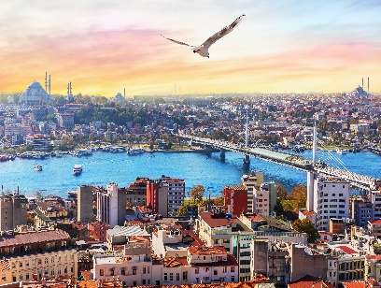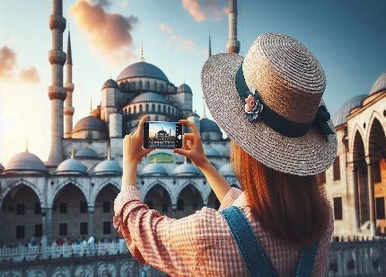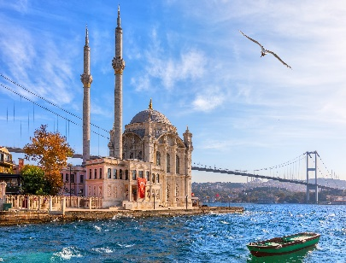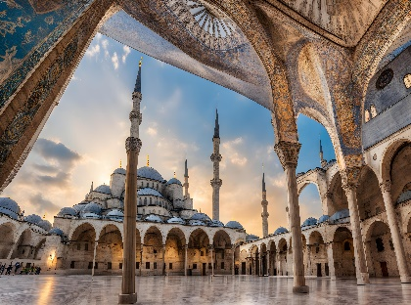
*Всі програми розписані з дня приїзду в Стамбул, якщо ваша подорож відбувається автобусом дні в дорозі в програмі не враховані.

ЗНАЙОМСТВО З СТАМБУЛОМ 2н/3дн
1 день
зустріч в аеропорту та розміщення в готелі.
2 день
екскурсія – оглядова екскурсія по Стамбулу + круїз по Босфору (пів дня – босфорський міст, панорама всього міста, Золотий Ріг, візантійські міські стіни, магазин турецьких солодощів, фабрика шкіряних та хутряних виробів).
вільний час для шопінгу або додаткових екскурсій.
3 день
вільний день і виїзд з готелю.
трансфер до аеропорту.

Знайомство зі Стамбулом 3н/4дн
1 день
зустріч в аеропорту та розміщення в готелі.
2 день
екскурсія – оглядова екскурсія по Стамбулу + круїз по Босфору (пів дня – босфорський міст, панорама всього міста, Золотий Ріг, візантійські міські стіни, магазин турецьких солодощів, фабрика шкіряних та хутряних виробів).
вільний час для шопінгу або додаткових екскурсій.
3 день
екскурсія – нічна вечеря біля мосту Галата (п’ять видів закусок, салат, свіжі кальмари, випічка, риба, курячі шашлики або фрикадельки, фрукти, трансфер, !напої не включені!!!)
4 день
вільний день і виїзд з готелю.
трансфер до аеропорту.

Знайомство зі Стамбулом 4н/5дн
1 день
зустріч в аеропорту та розміщення в готелі.
2 день
екскурсія – оглядова екскурсія по Стамбулу + круїз по Босфору (пів дня – босфорський міст, панорама всього міста, Золотий Ріг, візантійські міські стіни, магазин турецьких солодощів, фабрика шкіряних та хутряних виробів).
вільний час для шопінгу або додаткових екскурсій.
3 день
екскурсія – нічна вечеря біля мосту Галата (п’ять видів закусок, салат, свіжі кальмари, випічка, риба, курячі шашлики або фрикадельки, фрукти, трансфер, !напої не включені!!!)
4 день
екскурсія – нічне місто (дв. мис, Галатський міст, район Каракьой, годинникова вежа, район Ортакьой, Єтилер, парк Улус, маслак-левент, міст Мехмеда Фатіха,
оглядовий майданчик в Азії – пагорб Чамлиджа, Босфорський міст, напої, послуги гіда, транспорт)
5 день
вільний день і виїзд з готелю.
трансфер до аеропорту.

Знайомство зі Стамбулом 5н/6дн
1 день
зустріч в аеропорту та розміщення в готелі.
2 день
екскурсія – оглядова екскурсія по Стамбулу + круїз по Босфору (пів дня – босфорський міст, панорама всього міста, Золотий Ріг, візантійські міські стіни, магазин турецьких солодощів, фабрика шкіряних та хутряних виробів).
вільний час для шопінгу або додаткових екскурсій.
3 день
екскурсія – нічна вечеря біля мосту Галата (п’ять видів закусок, салат, свіжі кальмари, випічка, риба, курячі шашлики або фрикадельки, фрукти, трансфер, !напої не включені!!!)
4 день
екскурсія – нічне місто (дв. мис, Галатський міст, район Каракьой, годинникова вежа, район Ортакьой, Єтилер, парк Улус, маслак-левент, міст Мехмеда Фатіха,
оглядовий майданчик в Азії – пагорб Чамлиджа, Босфорський міст, напої, послуги гіда, транспорт)
5 день
вільний час для шопінгу або додаткових екскурсій.
6 день
вільний день і виїзд з готелю.
трансфер до аеропорту.

